# 会议纪要

## 2019年9月8日

北京理工大学计算机学院软件工程专业实训智能小组

~~---------------------------------------------------------------------------------------------------------------------------------~~

**会议时间：**2019年9月8日上午10：00

**会议地点：**北京理工大学教学楼

**主 持 人：**范杨帆

**参会人员：**所有有关人员

**记 录 人：**范杨帆

**会议议题：**

1. 各负责人汇报计划执行情况
2. 系统项目完成情况
3. 项目测试
4. 遇到的难点及应对措施
5. 用户手册编写

**会议内容：**

2019年9月8日上午10：00,作为小组组长的范杨帆召集此项目全体有关人员进行了第五次小组交流会议。会议主要是：1、各负责人汇报计划执行情况；2、系统初步实现演示；3、项目测试；4、遇到的难点及应对措施；5、用户手册编写

**决策情况：**

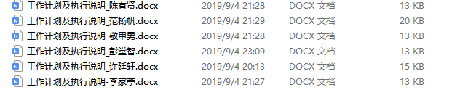

遇到的难点：

【自然语言处理】LSTM文本生成也没有学会；

python和java的相互调用出现问题；

对素材库的存放位置出现歧义；

**会议照片：**

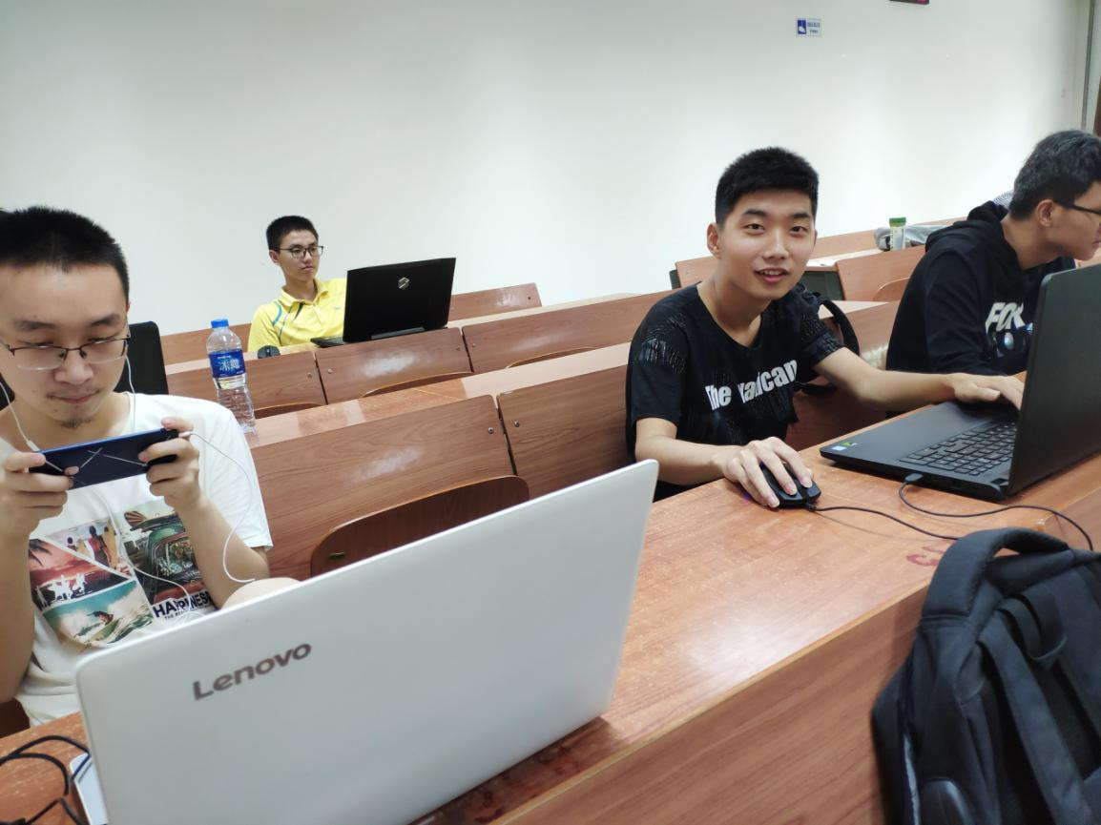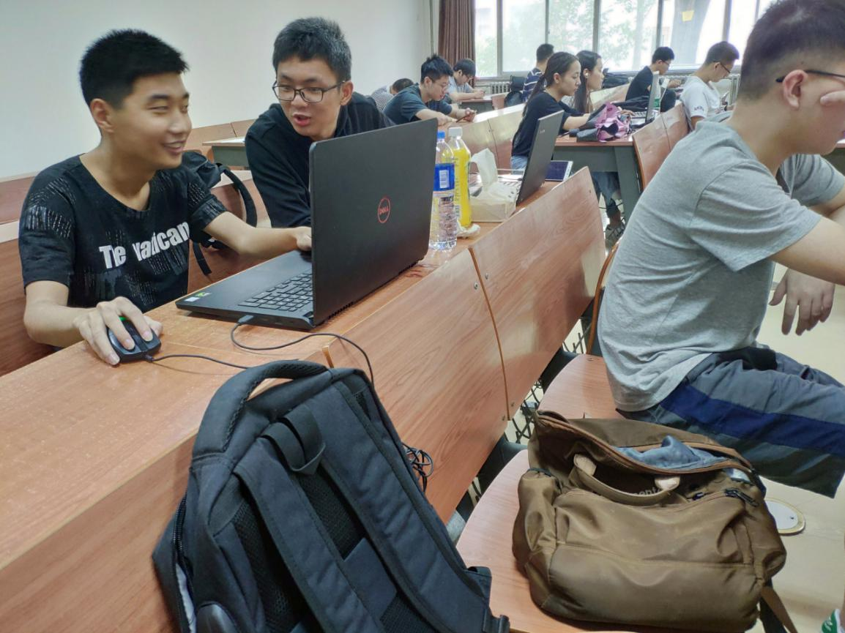

2019年9月8日